**งานนิเทศและพัฒนา กลุ่มบริหารวิชาการ**

**โรงเรียนสุรศักดิ์มนตรี**

**ส่วนประกอบของรายงานการนิเทศการสอนรายบุคคล**

1. หน้าปก (ใช้รูปแบบของโรงเรียน)
2. คำนำ
3. สารบัญ
4. แบบบันทึกการนิเทศการจัดการเรียนรู้ (ผู้นิเทศบันทึก)
5. แบบบันทึกผลการรับการนิเทศ (ผู้รับการนิเทศบันทึก)
6. แผนการจัดการเรียนรู้ที่ทำการนิเทศ   
   - ใบความรู้ (ถ้ามี)  
   - ใบงาน/ใบกิจกรรม (ถ้ามี)

- บันทึกหลังการสอน

1. ภาคผนวก  
   - ภาพถ่ายบรรยากาศการเรียนการสอน  
   - ตัวอย่างผลงานนักเรียนที่ตรงกับแผนที่นิเทศ (ถ้ามี)

**หมายเหตุ :**

1. ครูทุกคนต้องรับการนิเทศอย่างน้อย 1 ครั้งต่อภาคเรียน (มิถุนายน 2566 – สิงหาคม 2566)
2. ครูส่งรายงานการนิเทศการสอน (หน้าเดียว) ที่งานนิเทศกลุ่มสาระฯ ภายในวันที่ 25 สิงหาคม 2566
3. ครูทำเล่มรายงานนิเทศการสอนรายบุคคลรูปแบบเดิม แต่ให้ทำ QR Code   
   แสดงในรายงานการนิเทศการสอน (หน้าเดียว) โดย**ไม่ต้องส่งรูปเล่ม**
4. งานนิเทศกลุ่มสาระฯ รวบรวมรายงานการนิเทศการสอน (หน้าเดียว) ของครูในกลุ่มสาระฯ สรุปผลและรายงานผลนิเทศการสอนของกลุ่มสาระการเรียนรู้ต่องานนิเทศและพัฒนา กลุ่มบริหารวิชาการ   
   ภายในวันที่ 1 กันยายน 2566

**\*\*\* สามารถดาวน์โหลดเอกสารต่าง ๆ ได้ทางเว็บไซต์โรงเรียน \*\*\***

นางสาวธันยาภรณ์ พรนิมิตรพนธ์

หัวหน้างานนิเทศและพัฒนา

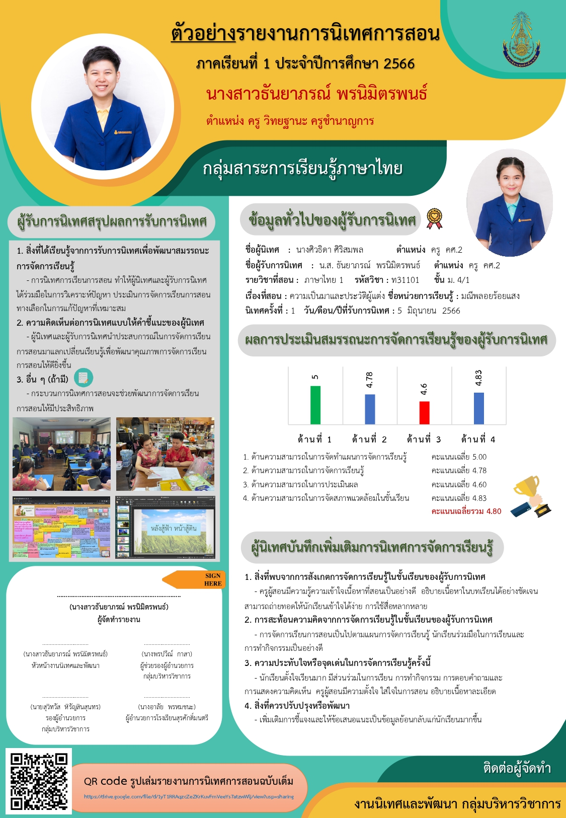

**ปฏิทินการทำรายงานการนิเทศการสอน ภาคเรียนที่ 1 ปีการศึกษา 2566**

|  |  |  |
| --- | --- | --- |
| **วัน/เดือน/ปี** | **รายการติดตามงานนิเทศการสอน** | **ผู้รับผิดชอบ** |
| 19 พ.ค. 66 | ประชุมคณะกรรมการนิเทศการเรียนการสอน เพื่อวางแผนการดำเนินงานนิเทศการเรียนการสอน | หัวหน้างานนิเทศ  และพัฒนา |
| 30 พ.ค. – 2 มิ.ย. 66 | จัดทำคู่มือการนิเทศ และเครื่องมือที่ใช้ในการนิเทศ  (สามารถดาวน์โหลดได้ที่เว็บไซต์โรงเรียน) | คณะกรรมการนิเทศโรงเรียน |
| 5 มิ.ย. 66 | กำหนดการนิเทศ ภาคเรียนที่ 1 ปีการศึกษา 2566  (12 มิ.ย. – 18 ส.ค. 65) | คณะกรรมการนิเทศโรงเรียน |
| 12 มิ.ย. 66 | ออกคำสั่งนิเทศการสอนภายในโรงเรียน ภาคเรียนที่ 1  ปีการศึกษา 2565 | หัวหน้างานนิเทศ  และพัฒนา |
| 12 มิ.ย. – 18 ส.ค. 66 | ดำเนินการนิเทศแบบให้คำชี้แนะตามกลุ่มสาระการเรียนรู้ | ครูผู้สอน |
| มิ.ย. – ส.ค. 66 | ครูผู้สอนจัดทำเล่มรายงานการนิเทศการสอน | ครูผู้สอน |
| 25 ส.ค. 66 | ครูผู้สอนจัดส่งเล่มรายงานการนิเทศการสอนที่งานนิเทศของกลุ่มสาระการเรียนรู้ | ครูผู้สอน |
| 1 ก.ย. 66 | งานนิเทศกลุ่มสาระการเรียนรู้รวบรวมเล่มรายงานการนิเทศการสอนของครูในกลุ่มสาระการเรียนรู้ จัดส่งเล่มรายงานการนิเทศการสอนและสรุปผลการนิเทศการสอนของครูในกลุ่มสาระการเรียนรู้ที่หัวหน้างานนิเทศและพัฒนา | งานนิเทศกลุ่มสาระ  การเรียนรู้ |
| 4 – 8 ก.ย. 66 | หัวหน้างานนิเทศและพัฒนาสรุปผลการดำเนินการนิเทศการสอนประจำภาคเรียนที่ 2 ปีการศึกษา 2565 | หัวหน้างานนิเทศ  และพัฒนา |



**(ตัวอย่าง)**

**รายงานการนิเทศการสอน**

**รายวิชา ……………………………………. รหัสวิชา ………………………….**

**ชั้นมัธยมศึกษาปีที่ ……………..**

**ภาคเรียนที่ ……………. ปีการศึกษา …………………**

**ชื่อ – นามสกุล**

**กลุ่มสาระการเรียนรู้……………………………..**

**โรงเรียนสุรศักดิ์มนตรี**

**สำนักงานเขตพื้นที่การศึกษามัธยมศึกษากรุงเทพมหานคร เขต 2**

**คำนำ**

………………………………………………………………………………………………………………………………………………………………………………………………………………………………………………………………………………………………………….………………………………………………………………………………………………………………………………………………………….…………………………………………………………………………………………………………………………………………………………..………………………………………………………………………………………………………………………………………………………….

……………………………………………………………………………………………………………………………………………………………………………………………………………………………………………………………………………………………………........

ลงชื่อ......................................................

(............................................................)

**สารบัญ**

**เรื่อง หน้า**

…………………………………………………………………………………………………………………………………………………………

……………………………………………………………………………………………………………………………………………………………………………………………………………………………………………………………………………………………………………………



**แบบบันทึกการนิเทศการจัดการเรียนรู้**

**ตอนที่ 1 ข้อมูลทั่วไปของผู้รับการนิเทศ**

**คำชี้แจง** โปรดเติมข้อความลงในช่องว่างที่กำหนดให้

ชื่อผู้รับการนิเทศ ..............................................................ตำแหน่ง.......................วิทยฐานะ...............................

กลุ่มสาระการเรียนรู้ ............................................................................................................................................

รายวิชาที่สอน ................................................................. รหัสวิชา ....................................... ชั้น ......................

นิเทศครั้งที่ ....... วัน เดือน ปีที่รับการนิเทศ .....................................................................................................

**ตอนที่ 2 แบบประเมินสมรรถนะการจัดการเรียนรู้ของผู้รับการนิเทศ**

**คำชี้แจง** ให้ผู้นิเทศสังเกตกระบวนการจัดการเรียนรู้ของผู้รับการนิเทศทั้ง 4 ด้าน

แล้วทำเครื่องหมาย 🗸 ในช่องที่มีการปฏิบัติมากที่สุดถึงน้อยที่สุด โดยใช้เกณฑ์ดังนี้

5 หมายถึง มากที่สุด 4 หมายถึง มาก 3 หมายถึง ปานกลาง 2 หมายถึง น้อย 1 หมายถึง น้อยที่สุด

| **ที่** | **รายการ** | **ระดับการปฏิบัติ** | | | | |
| --- | --- | --- | --- | --- | --- | --- |
| **5** | **4** | **3** | **2** | **1** |
| **1. ด้านความสามารถในการจัดทำแผนการจัดการเรียนรู้** | | | | | | |
| 1. | การวางแผนการสอนที่มีประสิทธิภาพ |  |  |  |  |  |
| 2. | แผนการจัดการเรียนรู้ถูกต้อง เป็นขั้นตอน และครบองค์ประกอบ |  |  |  |  |  |
| 3. | แผนการจัดการเรียนรู้มีกิจกรรมที่ทำให้นักเรียนเกิดการเรียนรู้ |  |  |  |  |  |
| 4. | แผนการจัดการเรียนรู้มีการจัดหาสื่อที่เหมาะสมกับการเรียนรู้ของนักเรียน |  |  |  |  |  |
| 5. | แผนการจัดการเรียนรู้มีการวัดและประเมินผลผู้เรียนได้อย่างเหมาะสม |  |  |  |  |  |
| **เฉลี่ย** | |  | | | | |
| **2. ด้านความสามารถในการจัดการเรียนรู้** | | | | | | |
| 6. | ใช้เทคนิคต่าง ๆ ที่ทำให้นักเรียนทุกคนมีส่วนร่วมในชั้นเรียน |  |  |  |  |  |
| 7. | เลือกใช้สื่อ เทคโนโลยีและอุปกรณ์การสอนที่เหมาะสม |  |  |  |  |  |
| 8. | มีการประเมินนักเรียนระหว่างเรียน |  |  |  |  |  |
| 9. | อธิบายเนื้อหาบทเรียนได้อย่างชัดเจน |  |  |  |  |  |
| 10. | มีความสามารถในการควบคุมชั้นเรียนเมื่อทำกิจกรรม |  |  |  |  |  |
| 11. | มีการจัดกิจกรรมการเรียนรู้ที่เน้นการพัฒนาการคิด ได้อภิปราย ซักถาม และแสดงความคิดเห็น |  |  |  |  |  |
| 12. | มีการปรับเนื้อหา กิจกรรมในขณะจัดการเรียนรู้เพื่อให้เหมาะสมตามสถานการณ์หรือให้ทันเวลาที่เหลือ |  |  |  |  |  |
| 13. | มีกิจกรรมการเรียนการสอนที่เชื่อมโยงหรือบูรณาการกับชีวิตประจำวัน สอดแทรกคุณธรรม จริยธรรมระหว่างเรียน |  |  |  |  |  |
| 14. | ใช้ภาษาพูดและภาษาเขียนได้ถูกต้อง เหมาะสม |  |  |  |  |  |
| **เฉลี่ย** | |  | | | | |
| **3. ด้านความสามารถในการประเมินผล** | | | | | | |
| 15. | วัดและประเมินผลด้วยวิธีการที่หลากหลาย |  |  |  |  |  |
| 16. | วัดและประเมินผลสอดคล้องกับมาตรฐานการเรียนรู้ ตัวชี้วัด และจุดประสงค์การเรียนรู้ |  |  |  |  |  |
| 17. | มีเกณฑ์การวัดและประเมินผลที่ชัดเจน |  |  |  |  |  |
| 18. | ให้ข้อมูลย้อนกลับแก่นักเรียนเพื่อการปรับปรุงหรือพัฒนา |  |  |  |  |  |
| 19. | มีผลงาน ชิ้นงาน ภาระงาน ซึ่งเป็นหลักฐานการเรียนรู้ |  |  |  |  |  |
| **เฉลี่ย** | |  | | | | |
| **4. ด้านความสามารถในการจัดสภาพแวดล้อมในชั้นเรียน** | | | | | | |
| 20. | จัดสภาพห้องเรียนได้อย่างเหมาะสม และเอื้อต่อการเรียนรู้ของนักเรียน |  |  |  |  |  |
| 21. | สร้างปฏิสัมพันธ์เชิงบวกในชั้นเรียน |  |  |  |  |  |
| 22. | จัดชั้นเรียนให้มีความปลอดภัย ไม่เสี่ยงต่อการเกิดอุบัติเหตุในระหว่างการจัด  การเรียนการสอน |  |  |  |  |  |
| 23. | มีความสามารถในการควบคุมชั้นเรียน |  |  |  |  |  |
| 24. | ชี้แจงกฎกติกาหรือข้อตกลงในการเรียน |  |  |  |  |  |
| 25. | มีการดูแลพฤติกรรมของนักเรียนในชั้นเรียนอย่างใกล้ชิด |  |  |  |  |  |
| **เฉลี่ย** | |  | | | | |
| **รวมเฉลี่ยทุกด้าน** | |  | | | | |

**ตอนที่ 3 ผู้นิเทศบันทึกเพิ่มเติมการนิเทศการจัดการเรียนรู้**

1. สิ่งที่พบจากการสังเกตการจัดการเรียนรู้ในชั้นเรียนของผู้รับการนิเทศ

............................................................................................................................................................................................................................................................................................................................................................

............................................................................................................................................................................................................................................................................................................................................................ ..............................................................................................................................................................................

2. การสะท้อนความคิดจากการจัดการเรียนรู้ในชั้นเรียนของผู้รับการนิเทศ

........................................................................................................................................................................................................................................................................................................................................................................................................................................................................................................................................................................................................................................................................................................................ ..............................................................................................................................................................................

3. ความประทับใจหรือจุดเด่นในการจัดการเรียนรู้ครั้งนี้

........................................................................................................................................................................................................................................................................................................................................................................................................................................................................................................................................................................................................................................................................................................................ ..............................................................................................................................................................................

4. สิ่งที่ควรปรับปรุงหรือพัฒนา

........................................................................................................................................................................................................................................................................................................................................................................................................................................................................................................................................................................................................................................................................................................................

ลงชื่อ ............................................................... ผู้รับการนิเทศ

( ................................................................ )

ลงชื่อ .................................................................ผู้นิเทศ

( ..................................................................... )



**แบบบันทึกผลการรับการนิเทศ**

ชื่อผู้รับการนิเทศ .............................................................ตำแหน่ง.......................วิทยฐานะ................................

กลุ่มสาระการเรียนรู้ ............................................................................................................................................

รายวิชาที่สอน ................................................................. รหัสวิชา ....................................... ชั้น ......................

วัน เดือน ปีที่รับการนิเทศ ..................................................................................................................................

**ผู้รับการนิเทศสรุปผลการรับการนิเทศ**

1. สิ่งที่ได้เรียนรู้จากการรับการนิเทศเพื่อพัฒนาสมรรถนะการจัดการเรียนรู้

........................................................................................................................................................................................................................................................................................................................................................................................................................................................................................................................................................................................................................................................................................................................

2. ความคิดเห็นต่อการนิเทศแบบให้คำชี้แนะของผู้นิเทศ

........................................................................................................................................................................................................................................................................................................................................................................................................................................................................................................................................................................................................................................................................................................................

3. อื่น ๆ (ถ้ามี)

..........................................................................................................................................................................................................................................................................................................................................................................................................................................................................................................................................

ลงชื่อ ............................................................... ผู้รับการนิเทศ

( ................................................................ )

ลงชื่อ .................................................................ผู้นิเทศ

( ..................................................................... )



**แผนการจัดการเรียนรู้**



**ใบความรู้ / ใบงาน**

**/ ใบกิจกรรม**



**ภาพถ่ายบรรยากาศ**

**การจัดการเรียนการสอน**